MODULO DI CANDIDATURA
a membro del Consiglio Direttivo
Con la presente intendo presentare formale istanza di candidatura alla carica di membro del Consiglio Direttivo dell'Associazione. A tal fine comunico i miei dati personali:
Nome e Cognome: Livio Giuseppe Leoni
Tessera: 37
Socio dal: 1993
Codice Fiscale: LNELGS67T27L400Q
A tal fine dichiaro inoltre:
• di essere a conoscenza del Regolamento e dello Statuto;
• di essere in regola con l’iscrizione e con il pagamento della quota associativa annuale.
In Fede,
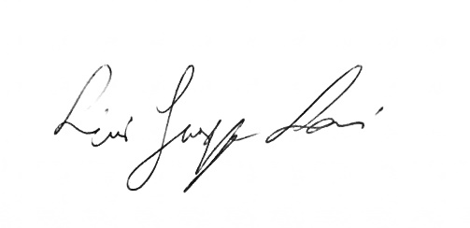
Data e Luogo
16 agosto 2019, Treviglio
Il presente modulo in conformità al Regolamento deve essere inviato a: segreteria@aiconline.it entro e non oltre le ore 23,59 del 31/08/2019.

